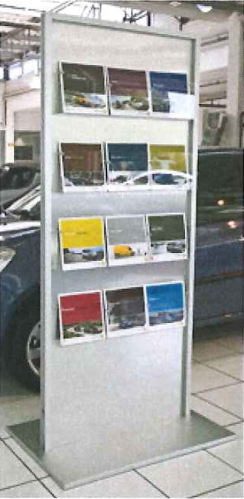
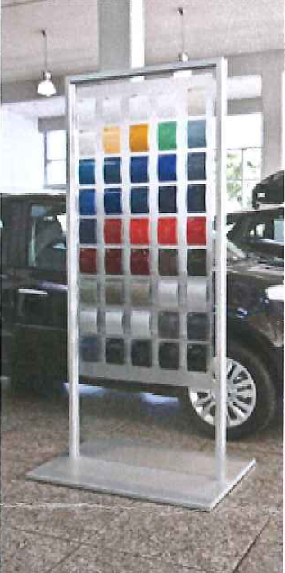


Farbmuster - Ständer Prospekt - Ständer

Abmessungen Abmessungen
- Höhe: 1.984 mm - Höhe: 1.984 mm
- Breite: 606 mm - Breite: 606 mm
- Gewicht: 36 kg - Gewicht: 43 kg

Preis: 590 ,- Preis: 590 ,-
(Ohne Farbmuster inkl. Transport) (ohne Broschüren inkl. Transport)

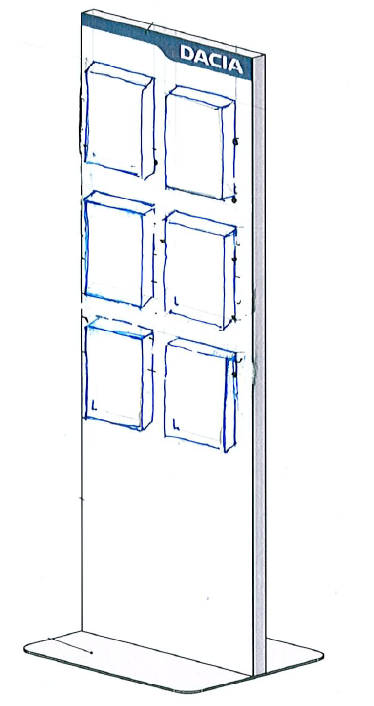
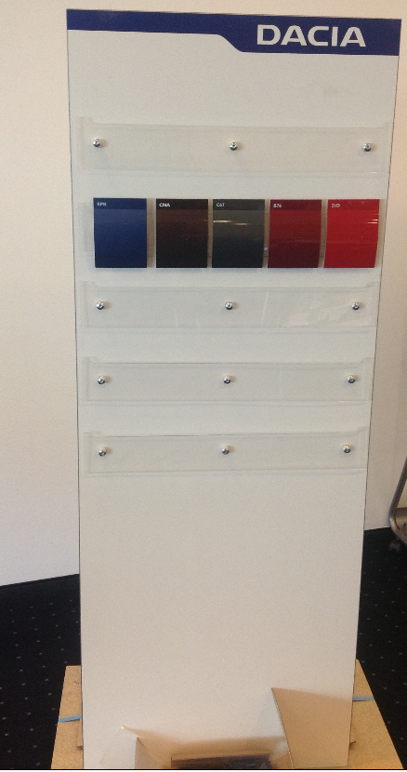


Farbmuster - Ständer Prospekt - Ständer

Abmessungen Abmessungen
-Höhe: 1.600 mm -Höhe: 1.600 mm
-Breite: 606 mm -Breite: 606 mm

Preis: 390 ,- Preis: 390 ,-
(inkl. 14 Farbmuster inkl. Transport) (ohne Broschüren inkl. Transport)

